1. คลิ๊กที่ รูปโปรไฟล์ที่ปรากฏที่ Google account และไปที่ จัดการบัญชี Google

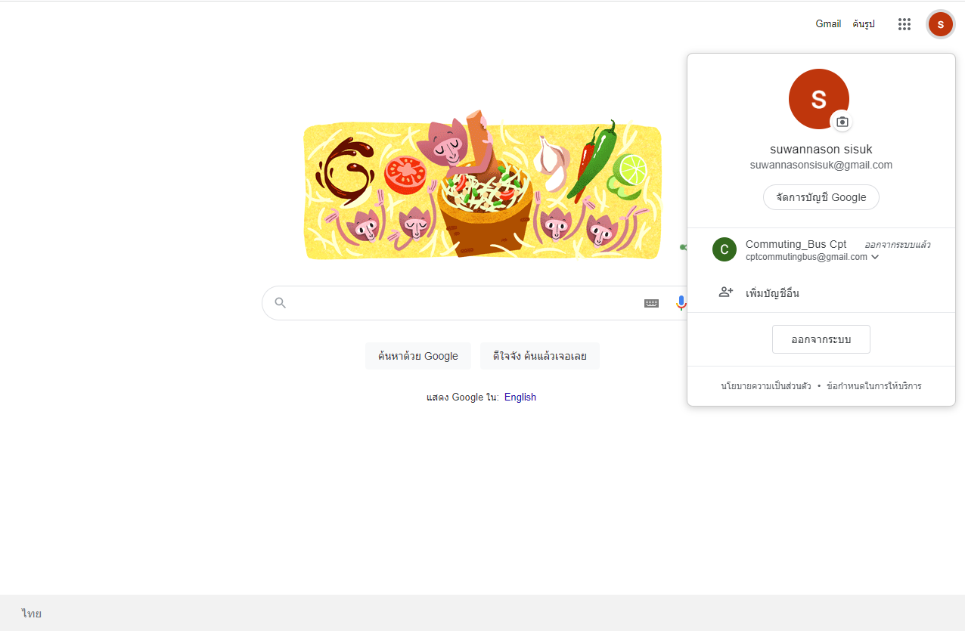

1. เลือกเมนูความปลอดภัย (Security)

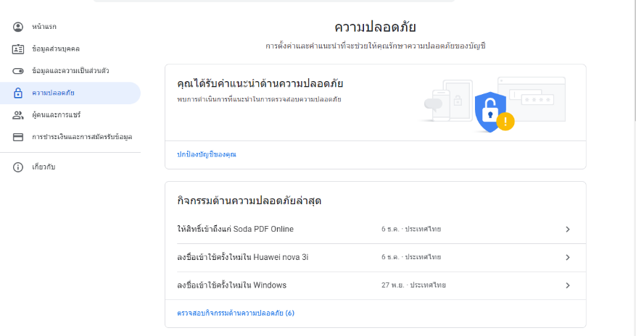

1. เลื่อนหน้าจอมาด้านล่างจะเจอการจัดการอุปกรณ์ ที่เข้าใช้งาน
2. กดที่ **จัดการอุปกรณ์**

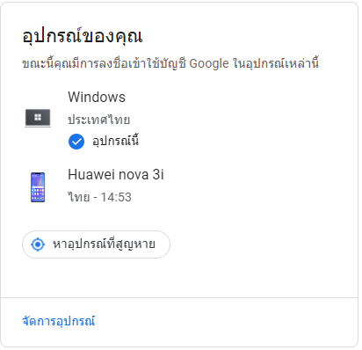

1. จะมองเห็นอุปกรณ์ทั้งหมดที่มีการเข้าใช้งาน Gmail บัญชีนั้น ๆ

ด้านบน คือ List ของอุปกรณ์ที่เข้าสู่ระบบอยู่ (กำลังใช้งาน Gmail account อยู่)

ด้านล่าง คือ List ของอุปกรณ์ที่เข้าสู่ระบบ และได้แกจากระบบไปแล้ว

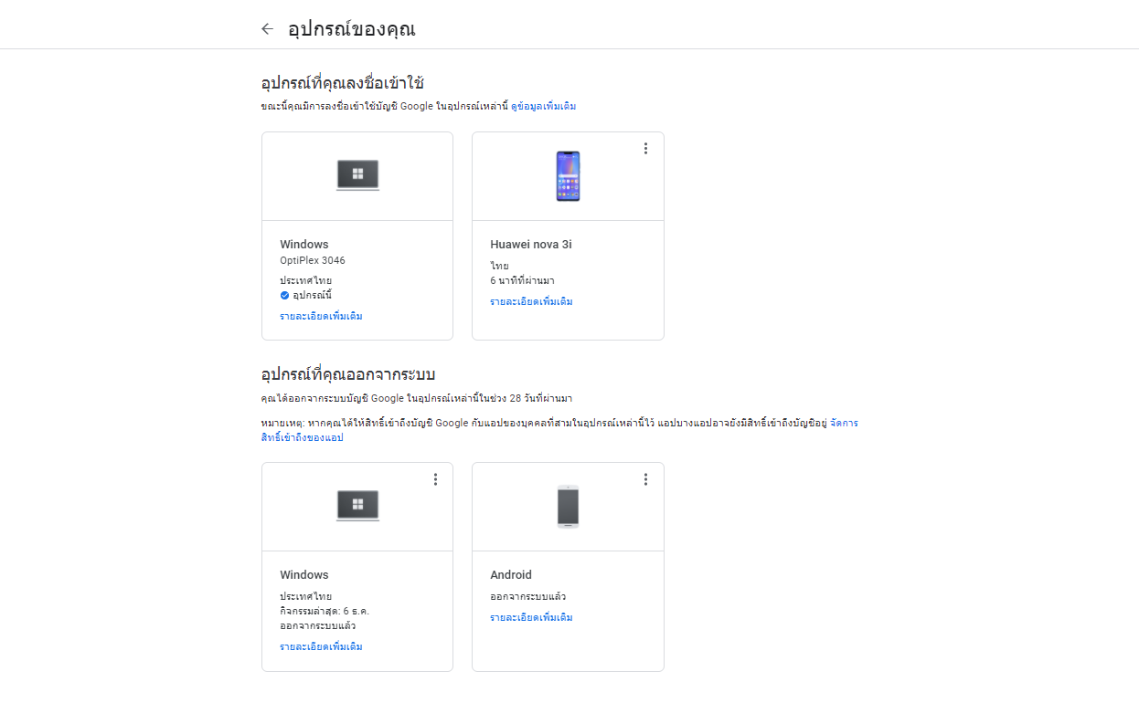

**\*\*\* หากต้องการตรวจสอบหรือจัดการอุปกรณ์ ให้กดที่ รายละเอียดเพิ่มเติม \*\*\***

* 1. เมื่อกด รายละเอียดเพิ่มเติม ที่อุปปกรณ์ใด ๆ จะมีหน้าในการจัดการ ดังนี้

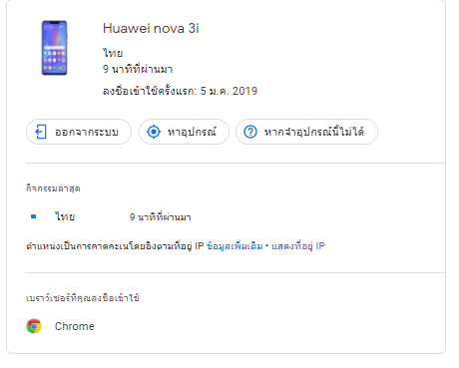

5.1.1

5.1.2

5.1.1

ปุ่ม ออกจากระบบ คือ จะทำการบังคับผู้ใช้อุปกรณ์นั้น ออกจากระบบได้ทันที

5.1.2

ปุ่ม ค้นหาอุปกรณ์ คือ ค้นหาว่าอุปกรณ์นี้ มีการใช้งานอยู่ที่ใด

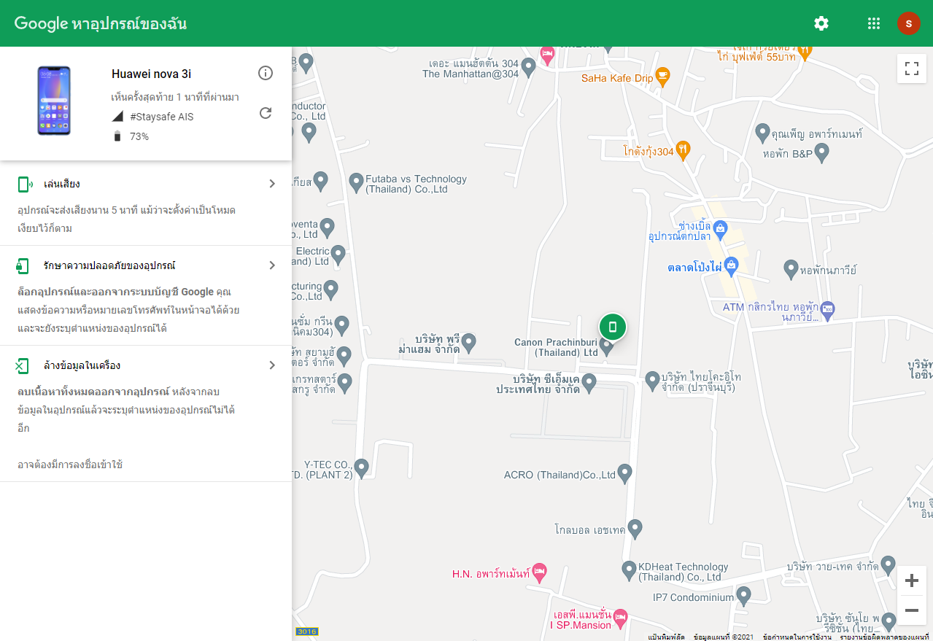

1

2

3

เมนูด้านซ้าย สามารถสั่ง Action ไปยังอุปกรณ์นั้นได้

1. ให้อุปกรณ์นั้นส่งเสียง (แม้อุปกรณ์จะปิดเสียงอยู่ก็เสียงดังขึ้นได้)
2. รักษาความปลอดภัย
3. ล้างข้อมูลในเครื่อง